Утверждено приказом

от 10.02.2020_ №3

(приложение 1)

**Программа**

**по внедрению модели наставничества**

**в МОУ Ручевской СОШ**

**на 2020-2024 г.**

* 1. **Основные положения.**

**Программа разработана в соостветствии с:**

- ФЗ от 29 декабря 2012 г. № 273-ФЗ «Об образовании в Российской федерации»;

- Стратегией развития волонтерского движения в России, утвержденная на заседании Комитета Государственной Думы РФ по делам молодежи (протокол №45 от 14.05.2010г.;

- Основами государственной молодежной политики РФ на период до 2025 года, утвержденные распоряжением Правительства РФ от 29 ноября 2014г. № 2403-Р

**Цель**: обеспечение внедрения в МОУ Ручевскую СОШ модели наставничества.

**Задачи**:

-Разработать организационно- управленческие решения, регулирующие введение модели наставничества.

-Привести в соответствие нормативно-правовую базу образовательной организации.

-Организовать:

--- реализацию мероприятий дорожной карты внедрения целевой модели;

--- реализацию программы наставничества;

--- реализацию кадровой политики, в том числе: привлечение, обучение и контроль за деятельностью наставников, принимающих участие в программе наставничества;

---инфраструктурное и материально-техническое обеспечение реализации программ наставничества;

---осуществление персонифицированного учета обучающихся, молодых специалистов, участвующих в программах наставничества;

---внесение в формы федерального статистического наблюдения данных о количестве участников программ наставничества;

--- проведение внутреннего мониторинга реализации и эффективности программ наставничества;

--- обеспечение формирования баз данных программ наставничества и лучших практик;

--- обеспечение условий для повышения уровня профессионального мастерства педагогических работников, задействованных в реализации целевой модели наставничества, в формате непрерывного образования

**Цикл** наставничества в МОУ Ручевской СОШ **включает семь этапов:**

**Этап 1. Подготовка условий для запуска программы наставничества:**

* определение заинтересованных в реализации программы аудиторий,
* информирование этих аудиторий о возможностях наставничества и планируемых результатах,
* формирование команды организаторов и выбор куратора,
* определение необходимых для реализации программы ресурсов.

**Этап 2. Формирование базы наставляемых через:**

* материалы личных дел обучающихся,
* материалы, предоставленные классным руководителем,
* материалы, предоставленные школьным психологом,
* результаты опроса родителей,
* результаты проофориентационных тестов,
* результаты опросов и анкетирования школьников и студентов.

**Этап 3. Формирование базы наставляемых через:**

* базу **наставников-выпускников**, заинтересованных в поддержке своей школы, имеющих опыт взаимодействия с системой и разделяющих ее ценности,
* базу **наставников-сотрудников** региональных предприятий, заинтересованных в подготовке будущих кадров (может пересекаться с базой выпускников),
* базу **наставников-педагогов**, заинтересованных в тиражировании личного педагогического опыта и создании продуктивной педагогической атмосферы.

**Этап 4. Отбор и обучение наставников через:**

* подготовку анкет и тестов для определения уровня готовности, компетенций и личной мотивации наставляемых,
* привлечение внешних и внутренних ресурсов для организации обучения наставников,
* проведение обучения наставников.

**Этап 5. Формирование наставнических пар/групп через:**

* подготовку инструментов для формирования пар / групп,
* проведение мероприятия / тестирования / встреч для формирования пар / групп,
* закрепление итогов мероприятия и пар / групп,
* психологическое сопровождение наставляемых, не сформировавших пару / группу, продолжение поиска наставника.

**Этап 6. Организация работы наставнических пар / групп через:**

* анализ компетенций и сильных сторон наставника и наставляемого,
* определение приоритетных целей развития наставляемого и общих задач пары / группы,
* предоставление наставникам методических рекомендаций, дополнительных материалов по работе с наставляемыми,
* организацию контроля за работой групп со стороны куратора,
* организацию регулярного сбора обратной связи,
* фиксацию промежуточных результатов наставнического взаимодействия.

**Этап 7. Завершение наставничества через:**

* определение форм представления результатов работы конкретной пары / группы,
* сбор обратной связи от участников программы,
* представление результатов программы всей организации,
* организацию и проведение финального мероприятия, на котором будут представлены результаты и награждены наставники,
* предоставление информации в региональные и всероссийские медиа для тиражирования результатов и привлечения новых участников, партнеров и спонсоров в следующий цикл наставнической программы.

|  |  |  |  |
| --- | --- | --- | --- |
| **Таблица 1. Целевая модель этапов реализации программы наставничества в образовательной организации** | | | |
|  | **ЭТАП** | **РАБОТА ВНУТРИ ОРГАНИЗАЦИИ** | **РАБОТА С ВНЕШНЕЙ СРЕДОЙ** |
| **1** | **Подготовка условий для запуска программы наставничества** | * обеспечить **нормативно-правовое оформление** наставнической программы; * **информировать коллектив** и обучающихся о подготовке программы, собрать предварительные запросы обучающихся и педагогов; * сформировать **команду** и выбрать куратора, отвечающих за реализацию программы; * определить задачи, формы наставничества, **ожидаемые результаты**; * создать **дорожную карту** реализации наставничества, определить необходимые ресурсы, внутренние и внешние; | * определить заинтересованные в наставничестве **аудитории** в зависимости от выбранной формы наставничества; * **информировать** аудитории через целевые медиа о возможностях программы наставничества, планируемых результатах и вариантах участия; |
| **2** | **Формирование базы наставляемых** | * информировать родителей, педагогов, обучающихся о возможностях и целях программы; * организовать **сбор данных о наставляемых** по доступным каналам (родители, классные руководители, педагоги-психологи, профориентационные тесты, анкетирование, собеседование), в том числе запросы наставляемых к программе; * включить собранные данные в систему мониторинга влияния программы на наставляемых; |  |
| **3** | **Формирование базы наставников** | * информировать коллектив, обучающихся и их родителей о запуске; * собрать данные о потенциальных наставниках из числа педагогов, обучающихся и выпускников; | * взаимодействовать **с целевыми аудиториями** на профильных мероприятиях с целью найти потенциальных наставников; * **мотивировать** наставников; |
| **4** | **Отбор и обучение наставников** | * разработать **критерии отбора** наставников под эти запросы; * организовать отбор и обучение наставников; | * привлечь психологов, волонтеров, сотрудников НКО и педагогических вузов, менторов к отбору и обучению наставников; * найти **ресурсы для организации обучения** (через НКО, предприятия, гранты, конкурсы); |
| **5** | **Формирование наставнических пар / групп** | * разработать **инструменты** и организовать встречи для формирования пар / групп; * обеспечить психологические сопровождение наставляемым, не сформировавшим пару / группу, продолжить поиск наставника либо назначить его директивно; | * привлечь психологов, волонтеров, сотрудников НКО и педагогических вузов к формированию пар / групп; |
| **6** | **Организация работы наставнических пар / групп** | * выбрать **форматы взаимодействия** для каждой пары / группы; * проанализировать сильные стороны участников для постановки цели и задач на конкретные периоды времени; * при необходимости предоставить наставникам методические рекомендации / материалы по взаимодействию с наставляемым(и); * организовать **сбор обратной связи** от наставников, наставляемых и кураторов для мониторинга эффективности реализации программы; * собрать данные от наставляемых для мониторинга влияния программы на их показатели; * разработать систему поощрений наставников; | * промежуточные результаты программы **транслировать партнерам** программы / медиа для актуализации и потенциального вовлечения в будущий цикл программы; |
| **7** | **Завершение наставничества** | * организовать сбор обратной связи наставляемых, провести рефлексию, подвести итоги мониторинга влияния программы на наставляемых; * организовать сбор обратной связи от наставников, наставляемых и кураторов для мониторинга эффективности реализации программы; * реализовать систему поощрений наставников; * организовать **праздничное событие** для представления результатов наставничества, **чествования лучших** наставников и популяризации лучших кейсов; * сформировать **долгосрочную базу наставников**, в том числе включая завершивших программу наставляемых, желающих попробовать себя в новой роли. | * привлечь сотрудников педагогических институтов, психологов, сотрудников НКО к оценке результатов наставничества; * **пригласить** представителей бизнес-сообщества, образовательных организаций, НКО, местного самоуправления, выпускников на итоговое мероприятие; * **популяризировать** лучшие практики и примеры наставничества через медиа, участников, партнеров. |

|  |  |  |  |
| --- | --- | --- | --- |
| **Таблица 2. Целевая модель системы наставничества в образовательных организациях** | | | |
| **Нормативно-правовое обоснование**  Запуск программ наставничества обоснован реализацией национального проекта «Образование» и направлен на достижение результатов федерального проекта «Современная школа». | | | |
| **Концептуальное обоснование**  Наставничество – **универсальная технология** передачи опыта и знаний, **формирования навыков и компетенций**. Скорость и продуктивность их усвоения, которую обеспечивает наставничество, делают его неотъемлемой частью современной системы образования.  В силу этого наставничество становится перспективной технологией **для достижения целей, которые ставит национальный проект «Образование»** перед образовательными организациями: обеспечение глобальной конкурентоспособности российского образования и воспитание гармонично развитой и социально ответственной личности на основе духовно-нравственных ценностей и культурных традиций народов Российской Федерации. | | | |
| **Механизмы реализации программы наставничества**   |  |  | | --- | --- | | - нормативно-правовое оформление программы в организации;  - планирование реализации программы и управление;  - организация системы наставничества с учетом выбранных форм; | - обеспечение ресурсами (материально-техническая база, финансовое стимулирование, кадровое обеспечение);  - психолого-педагогическое сопровождение субъектов наставничества. | | | | |
| **Компоненты системы наставничества** | | | |
| **Ценностно-смысловой** | **Содержательный** | **Технологический** | **Оценочно-диагностический** |
| **Наставничество** – взаимообогащающее общение, основанное на доверии и партнерстве, позволяющее передавать живой опыт и полнее раскрывать потенциал каждого человека. **Объект** наставничества –процесс передачи опыта. **Субъекты:** наставники и наставляемые. | **Работа**  - с социумом;  - наставниками;  - наставляемыми;  - родителями;  - коллективом организации. | **Технологии** - интерактивные технологии;  - тренинговые технологии;  - проектные технологии;  - консультации, беседы, тренинги, семинары-практикумы;  **-**информационные технологии. | **Мониторинг и оценка параметров программы:**  - организационного (эффективность системной планируемой деятельности);  - научно-методического (наличие методической базы и обеспеченность кадрами);  - личностных (мотивация, включенность в наставнические отношения и др.) |
| **Ожидаемые результаты реализации программ наставничества: повышение эффективности системы образования**  достигается через:   |  |  | | --- | --- | | - измеримое улучшение показателей конкретной образовательной организации: образовательных, спортивных, культурных;  - ***развитие личности*** наставляемого, раскрытие его потенциала;  - рост числа обучающихся, способных самостоятельно строить индивидуальные ***образовательные / карьерные траектории***; | - улучшение психологического климата в образовательной организации, *--****создание сообщества*** готового оказывать ей поддержку;  - создание экологичной и плодотворной ***среды развития педагогов***;  - **привлечение дополнительных ресурсов** и инвестиций в развитие инновационных образовательных и социальных программ региона. | | | | |

**Наставничество** – универсальная технология передачи опыта, знаний, формирования навыков, компетенций, метакомпетенций и ценностей через неформальное взаимообогащающее общение, основанное на доверии и партнерстве.

**Форма наставничества** – способ реализации целевой модели через организацию работы наставнической пары / группы, участники которой находятся в определенной ролевой ситуации, определяемой основной деятельностью и позицией участников.

В числе самых крупных форм наставничества, включающих много вариаций в зависимости от условий реализации, можно назвать пять: «ученик – ученик», «учитель – учитель», «студент – ученик», «работодатель – ученик», «работодатель – студент». Каждая из названных форм предполагает решение определенного круга задач и проблем с использованием единой методологии наставничества, частично видоизмененной с учетом ступени обучения / профессиональной деятельности и первоначальных ключевых запросов трех акторов системы: наставляемого, наставника (и его организации / предприятия) и региона действия.

Для качественного представления особенностей разных форм наставничества необходимо конкретно рассмотреть пул проблем, решаемых с помощью наставничества, и систему, существующую в каждом отдельном случае.

**Проблемы учащегося общеобразовательного учреждения, решаемые с помощью наставничества**

* низкая мотивация к учебе и саморазвитию, неудовлетворительная успеваемость, отсутствие качественной саморегуляции;
* отсутствие осознанной позиции, необходимой для выбора образовательной траектории и будущей профессиональной реализации;
* невозможность качественной самореализации в рамках стандартной школьной программы;
* отсутствие условий для формирования активной гражданской позиции;
* низкая информированность о перспективах самостоятельного выбора векторов творческого развития, карьерных и иных возможностей;
* кризис идентификации, разрушение или низкий уровень сформированности ценностных и жизненных позиций и ориентиров;
* конфликтность, неразвитые коммуникативные навыки, затрудняющие горизонтальное и вертикальное социальное движение;
* отсутствие условий для формирования метапредметных навыков и метакомпетенции;
* высокий порог вхождения в образовательные программы, программы развития талантливых школьников;
* падение эмоциональной устойчивости, психологические кризисы, связанные с общей трудностью подросткового периода на фоне отсутствия четких перспектив будущего и регулярной качественной поддержки;
* проблемы адаптации в (новом) учебном коллективе: психологические, организационные и социальные.

Отдельным блоком можно выделить проблемы детей с ограниченными возможностями здоровья. Их включение в систему наставнических отношений будет способствовать качественному развитию системы инклюзивного образования в общеобразовательных учреждениях с привлечением обыкновенных учеников. Среди основных проблем:

* невключенность в образовательный процесс в силу психоэмоциональных затруднений, общая отстраненность, низкая учебная мотивация;
* коммуникационные проблемы, возможно возникающие вследствие непринятия ребенка коллективом.

## Пять форм наставничества

Ниже будет рассмотрены каждая из пяти форм наставничества, что позволит создать полноценное представление об участниках взаимодействия, целях и задачах каждой из сторон, а также измеримых результатах и формах оценки эффективности программы.

### Форма наставничества «ученик-ученик»

Предполагает взаимодействие учащихся одной образовательной организации, при котором один из учащихся находится на более высокой ступени образования и обладает организаторскими и лидерскими качествами, позволяющими ему оказать весомое влияние на наставляемого, лишенное, тем не менее, строгой субординации.

**Цели и задачи**

Целью такой формы наставничества является разносторонняя поддержка обучающегося с особыми образовательными / социальными потребностями либо временная помощь в адаптации к новым условиям обучения (включая адаптацию детей с ОВЗ).

Среди основных задач взаимодействия наставника с наставляемым: помощь в реализации лидерского потенциала, развитие гибких навыков и метакомпетенций, оказание помощи в адаптации к новым условиям среды, создание комфортных условий и экологичных коммуникаций внутри образовательной организации, формирование устойчивого школьного сообщества и сообщества благодарных выпускников.

### Построение школьного сообщества

Отдельно стоит пояснить термины «школьное сообщество» и «сообщество благодарных выпускников», так как формирование подобных структур видится нам необходимым для решения сразу нескольких задач: от подготовки будущих наставников до мотивации всех участников наставнических отношений.

Процесс формирования ***школьного сообщества*** базируется на принципах эффективности школы, лидерства, коллегиальности, демократии и, что немаловажно, – интереса обучающихся друг к другу. Подход применим как к результатам и их оценки, так и к самим процессам обучения и преподавания. В нашем случае школьное сообщество является изначальным и конечным пунктами, точками сборки системы при реализации наставничества. Сообщество предполагает активное сотрудничество, связь учеников и учителей (а также администрации и родителей) в процессе творческого (метакомпетентностного) решения всех проблем – от образовательных до поведенческих. Противоположностью данной модели и подхода является, к сожалению, традиционная система – «формальная иерархия», при которой любое образовательное учреждение рассматривается по принципу пирамиды и вертикальных, а не горизонтальных связей, а все акторы следуют четко обозначенным ролям и соответствующим им ролевым ожиданиям.

Школьное сообщество и его важный элемент – ***сообщество благодарных выпускников*** – реальный и эффективный способ создания нового «климата» в школе и СПО. Он не требует серьезных структурных изменений или финансовых затрат, нужно психологическое изменение позиций учителей и учеников.

Первым этапом построения сообщества является процесс передачи самим обучающимся ответственности за их обучение и активное участие в жизни школы. Наставнические формы «ученик – ученик», «студент – студент» в данном случае отражают практическую реализацию подобного движения. Воспитание ответственности и развитие способности принимать решения, осознанно выбирать и строить свою образовательную и/или карьерную траектории служат основой для эффективной взаимной поддержки учеников (и учителей) и сопровождаются продуктивной деятельностью по формированию активной жизненной и гражданской позиций, обучению рефлексии, освоению социальных и коммуникационных компетенций.

В сообщество благодарных выпускников входят выпускники разных лет, испытывающие потребность оказать разностороннюю поддержку своей школе, ее учителям и обучающимся. Поддержка может быть как финансовой, в таком случае речь может идти о создании эндаумента (фонда целевого капитала), так и ресурсной. Представитель сообщества с точки зрения понимания специфики и культуры образовательного учреждения является лучшим «форматом» наставника, способным помочь обучающимся определиться с образовательными и карьерными траекториями, развить необходимые навыки и компетенции. Обучающиеся, прожив роль наставляемых, со временем могут пополнять ряды сообщества благодарных выпускников, следуя развитому в процессе общения с наставником чувству сопричастности к школьному сообществу. Таким образом, мы получаем полный цикл, реализующий задачи по поиску наставников, их отбору, мотивации и деятельности, к обсуждению которого мы еще вернемся в разделе, посвященному поиску и отбору наставников.

**Ожидаемые результаты**

Результатом правильной организации работы наставников будет высокий уровень включенности наставляемых во все социальные, культурные и образовательные процессы организации, что окажет несомненное положительное влияние на эмоциональный фон в коллективе, общий статус организации, лояльность учеников и будущих выпускников к школе. Подростки-наставляемые получат необходимый в этом возрасте стимул к культурному, интеллектуальному, физическому совершенствованию, самореализации, а также развитию необходимых компетенций.

**Среди оцениваемых результатов:**

* повышение успеваемости и улучшение психоэмоционального фона внутри образовательной организации;
* численный рост посещаемости творческих кружков, объединений, спортивных секций;
* количественный и качественный рост успешно реализованных образовательных и культурных проектов;
* снижение числа подростков, состоящих на учете в полиции и психоневрологических диспансерах;
* снижение числа жалоб от родителей и учителей, связанных с социальной незащищенностью и конфликтами внутри класса и школы.

Таким образом, наблюдается развитие целостной типологии компетенций:

* социальные (отношения, поведения, коммуникации);
* когнитивные (понимание, знание, целеполагание, планирование);
* функциональные (психомоторные и прикладные, в том числе профессиональные, навыки).

**Портрет участников**

**Наставник**

Активный учащийся старшей ступени, обладающий лидерскими и организаторскими качествами, нетривиальностью мышления, демонстрирующий высокие образовательные результаты, победитель школьных и региональных олимпиад и соревнований, лидер класса/параллели, принимающий активное участие в жизни школы (конкурсы, театральные постановки, общественная деятельность, внеурочная деятельность). Возможный участник всероссийских организаций или объединений с активной гражданской позицией.

**Наставляемый.** Социально/ценностно дезориентированный учащийся низшей по отношению к наставнику ступени, демонстрирующий неудовлетворительные образовательные результаты или проблемы с поведением, не принимающий участие в жизни школы, отстраненный от коллектива. Учащийся с особыми образовательными потребностями – например, увлеченный определенным предметом ученик, нуждающийся в профессиональной поддержке или ресурсах для обмена мнениями и реализации собственных проектов.

**Возможные варианты программ**

Вариации ролевых моделей внутри формы «ученик – ученик» («студент – студент») могут различаться в зависимости от потребностей наставляемого и ресурсов наставника. Учитывая опыт образовательных организаций, основными вариантами могут быть:

– **взаимодействие «отличник – двоечник»**, классический вариант поддержки для достижения лучших образовательных результатов;

– **взаимодействие «лидер – тихоня/скромник»**, психоэмоциональная поддержка с адаптацией в коллективе или развитием коммуникационных, творческих, лидерских навыков;

– **взаимодействие «равный – равному»**, в течение которого происходит обмен навыками, например, когда наставник обладает критическим мышлением, а наставляемый – креативным; взаимная поддержка, совместная работа над проектом.

**Область применения в рамках образовательной программы**

Взаимодействие наставника и наставляемого ведется в режиме внеурочной деятельности. Возможна интеграция в классные часы, организация совместных конкурсов и проектных работ, совместные походы на спортивные/культурные мероприятия, способствующие развитию чувства сопричастности, интеграции в сообщество (особенно важно для задач адаптации).

* **В школах:** проектная деятельность, классные часы, внеурочная работа, подготовка к мероприятиям школьного сообщества, проектное волонтерство.

**Форма наставничества «учитель – учитель»**

Предполагает взаимодействие молодого педагога (при опыте работы от 0 до 3 лет) или нового специалиста (при смене места работы) с опытным и располагающим ресурсами и навыками специалистом-педагогом, оказывающим первому разностороннюю поддержку.

**Актуальность**

Молодые специалисты в начале профессионального развития, а также учителя, попавшие на новое место работы, нуждаются одновременно в личностной и профессиональной поддержке. Наибольшие трудности вызывает психологическая и компетентностная адаптация, формирование собственной позиции и системы преподавания, выстраивание гармоничных отношений с педагогическим коллективом, родительским и ученическим сообществом. Именно в этот момент педагогам необходима максимальная поддержка, способная снизить риск смены молодым специалистом сферы деятельности.

**Цели и задачи**

Целью такой формы наставничества является успешное закрепление на месте работы или в должности педагога молодого специалиста, повышение его профессионального потенциала и уровня, а также создание комфортной профессиональной среды внутри учебного заведения, позволяющей реализовывать актуальные педагогические задачи на высоком уровне.

Среди основных задач взаимодействия наставника с наставляемым: способствовать формированию потребности заниматься анализом результатов своей профессиональной деятельности; развивать интерес к методике построения и организации результативного учебного процесса; ориентировать начинающего учителя на творческое использование передового педагогического опыта в своей деятельности; прививать молодому специалисту интерес к педагогической деятельности в целях его закрепления в образовательной организации; ускорить процесс профессионального становления учителя; сформировать школьное сообщество (как часть учительского).

**Ожидаемые результаты**

Результатом правильной организации работы наставников будет высокий уровень включенности молодых специалистов в педагогическую работу, культурную жизнь образовательной организации, усиление уверенности в собственных силах и развитие личного, творческого и педагогического потенциала. Это окажет положительное влияние на уровень образовательной подготовки и психологический климат в школе. Учителя-наставляемые получат необходимые для данного периода профессиональной реализации компетенции, профессиональные советы и рекомендации, а также стимул и ресурс для комфортного становления и развития внутри организации.

**Среди оцениваемых результатов**

* повышение уровня удовлетворенности собственной работой и улучшение психоэмоционального состояния;
* процент специалистов, уверенных в желании продолжать свою работу в качестве учителя на данном месте работы;
* качественный рост успеваемости и улучшение поведения в подшефных классах;
* сокращение числа конфликтов с педагогическим и родительским сообществами;
* рост числа собственных профессиональных работ: статей, исследований, методических практик молодого специалиста.

**Портрет участников**

**Наставник**

Опытный педагог, имеющий профессиональные успехи (победитель различных профессиональных конкурсов, автор учебных пособий и материалов, участник или ведущий вебинаров и семинаров), склонный к активной общественной работе, лояльный участник школьного сообщества. Обладает лидерскими, организационными и коммуникативными навыками, хорошо развитой эмпатией. Для реализации различных задач возможно выделение двух типов наставников.

* **Наставник-консультант** – создает комфортные условия для реализации профессиональных качеств, помогает с организацией процесса и решением конкретных психолого-педагогических и коммуникативных проблем. Контролирует самостоятельную работу молодого специалиста.
* **Наставник-предметник** – опытный педагог того же предметного направления, что и молодой учитель, способный осуществлять всестороннюю методическую поддержку преподавания отдельных дисциплин.

**Наставляемый.** Молодой специалист, имеющий малый опыт работы – от 0 до 3 лет, испытывающий трудности с организацией учебного процесса, взаимодействием с учениками, другими педагогами, администрацией или родителями. Специалист, находящийся в процессе адаптации на новом месте работы, которому необходимо получить представление о традициях, особенностях, регламенте и принципах образовательной организации. Учитель, находящийся в состоянии эмоционального выгорания, хронической усталости.

**Возможные варианты программ**

Вариации ролевых моделей внутри формы «учитель – учитель» («студент – студент») могут различаться в зависимости от потребностей самого наставляемого, особенностей образовательной организации и ресурсов наставника. Учитывая опыт образовательных организаций, основными вариантами могут быть:

– **взаимодействие «новичок – мастер»**, классический вариант поддержки для приобретения молодым специалистом необходимых профессиональных навыков (организационных, коммуникационных) и закрепления на месте работы;

– **взаимодействие «зажатый – лидер»**, конкретная психоэмоциональная поддержка («не могу найти общий язык с учениками», «испытываю стресс во время уроков»), сочетаемая с профессиональной помощью по приобретению и развитию педагогических талантов и инициатив;

– **взаимодействие «физик – русисту»**, в течение которого происходит обмен навыками, необходимыми для развития метапредметных проектов и метакомпетенций.

– **взаимодействие «современный – опытному»**, в рамках которого, возможно, более молодой учитель помогает опытному представителю «старой школы» овладеть современными программами и цифровыми навыками и технологиями.

– **взаимодействие «опытный предметник – неопытному предметнику»**, в рамках которого опытный педагог оказывает методическую поддержку по конкретному предмету (поиск пособий, составление рабочих программ и тематических планов и т.д).

**Область применения**

Форма наставничества «учитель – учитель» может быть использована как часть реализации на местах (в школах, СПО и организациях дополнительного образования) профессиональной подготовки или переподготовки, как элемент повышения квалификации.

Отдельной возможностью реализации с последующим фактическим закреплением является создание широких педагогических проектов для реализации в образовательном учреждении: конкурсы, курсы, творческие мастерские, школа молодого учителя, серия семинаров, разработка методического пособия.

**Форма наставничества «студент – ученик»**

Предполагает взаимодействие учащихся общеобразовательного и профессионального учреждений, при которой студент оказывает весомое влияние на наставляемого, помогает ему с профессиональным и личностным самоопределением и способствует ценностному и личностному наполнению, а также коррекции образовательной траектории.

**Актуальность**

В период подросткового кризиса подростку необходим авторитетный взрослый, с которым будет возможно организовать общение с позиции «равный – равному», без явной субординации, но с доверием и уважением к опыту и достижениям.

Подростку для успешного развития как цельной личности необходима переориентация общения с родителей на сверстников. Одновременно есть риск попасть в «плохую компанию», сужающую круг общения и дальнейшие жизненные перспективы. Успешные студенты следующей ступени образования смогут стать проводниками для подобной коммуникации, а качественный отбор, осуществляемый внутри программы, уже становится необходимым смысловым и поведенческим барьером.

Переход от среднего к старшему подростковому возрасту также отмечен изменением отношения ребенка ко взрослым, резким снижением успеваемости и потерей интереса к учебе, неприятием общепринятых социальных норм и правил. Наставничество обучающихся общеобразовательных организаций студентами позволит снизить негативные проявления подросткового кризиса и помочь проявить свои способности, а также определиться с выбором дальнейшей траектории обучения.

**Цели и задачи**

Целью такой формы наставничества является успешное формирование у школьника представлений о следующей ступени образования, улучшение образовательных результатов, метакомпетенций и мотивации, а также появление ресурсов для осознанного выбора будущей личностной, образовательной и профессиональной траекторий развития.

Среди основных задач взаимодействия наставника с наставляемым: помощь в определении личных образовательных перспектив, осознании своего образовательного и личностного потенциала; осознанный выбор дальнейших траекторий обучения; развитие гибких навыков: коммуникация, целеполагание, планирование, организация; укрепление связи между региональными образовательными организациями и повышение процента успешно перешедших на новый уровень образования, формирование устойчивого студенческого и школьного сообществ.

**Ожидаемые результаты**

Результатом правильной организации работы наставников будет повышение уровня мотивированности и осознанности школьников среднего и старшего подросткового возраста в вопросах образования, саморазвития, самореализации и профессионального ориентирования; снижение доли ценностно дезориентированной молодежи; активное развитие гибких навыков, необходимых для гармоничной личности; улучшение образовательных, культурных, спортивных и иных результатов и укрепление школьного сообщества.

**Среди оцениваемых результатов**

* повышение успеваемости и улучшение психоэмоционального фона внутри образовательной организации;
* количественный и качественный рост успешно реализованных образовательных и культурных проектов учащихся;
* снижение числа социально и профессионально дезориентированнных подростков, подростков, состоящих на учете в полиции и психоневрологических диспансерах;
* увеличение числа учеников, планирующих стать наставниками в будущем и присоединиться к сообществу благодарных выпускников;
* увеличение числа студентов, поступающих на охваченные наставнической практикой факультеты и направления.

Таким образом, наблюдается развитие целостной типологии компетенций:

* социальные (отношения, поведения, коммуникации);
* когнитивные (понимание, знание, целеполагание, планирование);
* функциональные (психомоторные и прикладные, в том числе профессиональные навыки) .

**Портрет участников**

**Наставник**

Ответственный, социально активный студент с выраженной гражданской и ценностной позицией, мотивированный к самосовершенствованию и преобразованию окружающей среды. Участник образовательных, спортивных, творческих проектов. Увлекающийся и способный передать свою «творческую энергию» и интересы других. Образец для подражания в плане межличностных отношений, личной самоорганизации и профессиональной компетентности.

**Наставляемый.**

**Вариант 1. Пассивный.** Низко мотивированный, дезориентированный школьник старших классов, не имеющий желания самостоятельно выбирать образовательную траекторию, плохо информированный о карьерных и образовательных перспективах, равнодушный к процессам внутри школы и ее сообщества.

**Вариант 2. Активный.** Мотивированный к получению большего объема информации о карьерных и образовательных возможностях школьник, желающий развить собственные навыки и приобрести метакомпетенции, но не обладающий ресурсом для их получения.

**Возможные варианты программ**

Вариации ролевых моделей внутри формы «студент – ученик» могут различаться в зависимости от потребностей самого наставляемого, особенностей образовательной организации и ресурсов наставника. Учитывая текущий опыт образовательных организаций, основными вариантами могут быть:

– **взаимодействие «отличник – двоечник»**, классический вариант поддержки для улучшения образовательных результатов и приобретения навыков самоорганизации и самодисциплины;

– **взаимодействие «лидер – равнодушный»**, психоэмоциональная и ценностная поддержка с развитием коммуникативных, творческих, лидерских навыков, мотивация на саморазвитие, образование и осознанный выбор траектории, включение в школьное сообщество;

– **взаимодействие «равный – другому»**, в рамках которого происходит обмен навыками, например, когда наставник обладает критическим мышлением, а наставляемый – креативным; взаимная поддержка, активная внеурочная деятельность;

– **взаимодействие «куратор – автор проекта»**, совместная работа над проектом (творческим, образовательным, предпринимательским), при которой наставник выполняет роль куратора и коуча, а наставляемый – на конкретном примере учится реализовывать свой потенциал, прокачивая и совершенствуя навыки.

**Область применения в рамках образовательной программы**

Взаимодействие наставника и наставляемого ведется в режиме внеурочной деятельности. Возможна интеграция в классные часы, организация совместных конкурсов и проектных работ, совместные походы на спортивные/культурные мероприятия, способствующие развитию чувства сопричастности, интеграции в школьное сообщество.

* **В школах:** проектная деятельность, классные часы, внеурочная работа, мероприятия школьного сообщества, экскурсии в место обучения наставника, присутствие на занятиях (определение образовательной траектории).
* **В СПО:** проектная деятельность, краткосрочное или целеполагающее наставничество, выездные мероприятия, совместное создание продукта.
* **В организациях дополнительного образования:** проектная деятельность, создание клуба по интересам с лидером-наставником, создание продукта, выездные мероприятия, экскурсии в место обучения наставника, присутствие на занятиях (определение образовательной траектории).

**Форма наставничества «работодатель – ученик»**

Предполагает взаимодействие учащегося старших классов средней школы и представителя регионального предприятия/организации (по возможности – участника сообщества благодарных выпускников), при которой наставник активизирует профессиональный и личностный потенциал школьника, усиливает его мотивацию к учебе и самореализации. В процессе взаимодействия наставника с наставляемым в зависимости от мотивации самого наставляемого (личная, общепрофессиональная или конкретно профессиональная) может происходить прикладное знакомство с профессией.

**Актуальность**

Встречи со специалистами позволяют школьникам в процессе конкретной деятельности и/или встречи с устойчивыми в плане ценностей и карьеры людьми определить реальную степень интереса к определенному направлению будущей карьеры и деятельности, исследовать свой потенциал, разработать навыки коммуникации, планирования, субординации, после чего более осознанно приступить к выбору собственного образовательного профессионального маршрутов. Осознанность приведет к мотивированному выбору средств дополнительного образования, а также улучшению текущих образовательных результатов («я знаю, что мне нужно, и знаю, что для этого делать»).

**Цели и задачи**

Целью такой формы наставничества является успешное формирование у учеников средней и старшей школы осознанного подхода к реализации личностного потенциала, рост числа заинтересованной в развитии собственных талантов и навыков молодежи.

Среди основных задач деятельности наставника-работодателя в отношении ученика: помощь в раскрытии и оценке своего личного и профессионального потенциала; повышение осознанности в вопросах выбора профессии, самоопределения, личностного развития, формирования ценностных и жизненных ориентиров;  развитие лидерских, организационных, коммуникативных навыков и метакомпетенций; помощь в приобретении опыта и знакомство с повседневными задачами внутри профессии.

**Ожидаемые результаты**

Результатом правильной организации работы наставников будет повышение уровня мотивированности и осознанности школьников старшего подросткового возраста в вопросах образования, саморазвития, самореализации и профессионального ориентирования, а также создание устойчивого сообщества предпринимателей и образовательных организаций, занимающихся всесторонней поддержкой талантливой молодежи и образовательных инициатив, рост числа образовательных и стартап-проектов, улучшение экономического и кадрового потенциала региона.

**Среди оцениваемых результатов**

* повышение успеваемости и улучшение психоэмоционального фона в средней и старшей школе;
* численный рост кружков по интересам, а также внеурочных мероприятий по профессиональной подготовке;
* увеличение процента учеников, успешно прошедших профориентационную программу;
* численный рост успешно реализованных и представленных результатов проектной деятельности в старших классах (совместно с представителем предприятия);
* увеличение числа учеников, планирующих стать наставниками в будущем и присоединиться к сообществу благодарных выпускников;
* численный рост планирующих трудоустройство на региональных предприятиях выпускников средней школы.

Таким образом, наблюдается развитие целостной типологии компетенций:

* социальные (отношения, поведения, коммуникации);
* когнитивные (понимание, знание, целеполагание, планирование);
* функциональные (прикладные, в т.ч. профессиональные навыки).

**Портрет участников**

**Наставник**

Неравнодушный профессионал с большим (от 5 лет) опытом работы, активной жизненной позицией, наличием свежего взгляда на бизнес- или производственные процессы, с высокой квалификацией (возможно, подтвержденный соревнованиями / премиями). Обладает развитыми коммуникативными навыками, гибкостью в общении, умением отнестись к ученику как к равному в диалоге и потенциально будущему коллеге. Возможно, выпускник того же образовательного учреждения, член сообщества благодарных выпускников.

**Наставляемый**

**Вариант 1. Активный.** Социально активный школьник с особыми образовательными потребностями, мотивированный к расширению круга общения, самосовершенствованию, получению новых навыков.

**Вариант 2. Пассивный.** Плохо мотивированный, дезориентированный школьник старших классов, не имеющий желания самостоятельно выбирать образовательную траекторию, мало информированный о карьерных и образовательных перспективах, равнодушный к процессам внутри школы и ее сообщества.

**Возможные варианты программ**

Вариации ролевых моделей внутри формы «учитель – ученик» могут различаться в зависимости от потребностей самого наставляемого, особенностей образовательной организации и ресурсов наставника. Учитывая текущий опыт образовательных организаций, основными вариантами могут быть:

– **взаимодействие «преобразователь – равнодушный»**, мотивационная и ценностная поддержка с развитием коммуникативных, творческих, лидерских навыков, стимулирование идей саморазвития, осознанного выбора образовательной и карьерной траектории;

– **взаимодействие «коллега – молодой коллега»** – совместная работа по развитию творческого, предпринимательского или социального проекта, в процессе которой наставляемый делится свежим видением и креативными идеями, которые могут оказать существенную поддержку наставнику, а сам наставник выполняет роль организатора и куратора;

– **взаимодействие «работодатель – будущий сотрудник»** – профессиональная поддержка, направленная на развитие определенных навыков и компетенций, необходимых для будущего трудоустройства.

**Область применения в рамках образовательной программы**

Базой для формирования метакомпетенций в системе взаимодействия, когда наставником становится опытный профессионал, становится ведущая форма организации учебного процесса – самостоятельная работа учеников. Она всегда носит динамический характер: ученик либо студент управляют большинством этапов своей деятельности, а оставшиеся курирует либо полностью контролирует наставник.

Всего выделяется **пять уровней самостоятельной работы**, каждый из которых наставляемый может пройти вместе с наставником:

1. дословное и преобразующее воспроизведение информации;
2. самостоятельная работа по демонстрируемому образцу (продукта / процесса / задачи);
3. реконструктивно-самостоятельные работы;
4. эвристические самостоятельные работы;
5. творческие или исследовательские самостоятельные работы.

Помимо самой самостоятельной работы необходимо провести подготовительно-аналитическую работу, результаты которой будут сведены в карту уровня подготовки, индивидуальных способностей к самообразованию и саморазвитию. Рекомендуется проведение на уровне школы исследования на основе программных, тематических, психологических и логических тестов.

Взаимодействие наставника и наставляемого ведется в режиме урочной, внеурочной и проектной деятельности. Возможна интеграция в классные часы, курс предметов, связанных с деятельностью организации наставника, проведение совместных конкурсов и проектных работ, способствующих развитию чувства сопричастности, интеграции в школьное и предпринимательское сообщества.

* **В школах:** проектная деятельность, классные часы, внеурочная работа, профориентационные тесты, педагогические игры на развитие навыков и компетенций, встречи с представителями предприятий, экскурсии на предприятия, демо-дни, конкурсы проектных ученических работ, дискуссии, бизнес-проектирование, ярмарки.

**Форма наставничества «учитель – студент»**

Предполагает создание органичной системы взаимодействия организаций среднего специального образования и региональных предприятий с целью получения учениками – актуальных знаний и навыков, необходимых для дальнейшей самореализации, профессиональной реализации и трудоустройства, а предприятием – подготовленных и мотивированных кадров, в будущем способных стать ключевым элементом обновления производственной и экономической систем.

**Цели и задачи**

Целью такой формы наставничества является получение студентом актуализированного профессионального опыта и развитие личностных качеств, необходимых для осознанного целеполагания, самоопределения и самореализации.

Среди основных задач деятельности наставника-работодателя в отношении студента: помощь в раскрытии и оценке своего личного и профессионального потенциала; повышение осознанности в вопросах выбора профессии, самоопределения, личностного развития, повышение уровня профессиональной подготовки  студента, ускорение процесса освоения основных навыков профессии, содействие выработке навыков профессионального поведения, соответствующего профессионально-этическим стандартам и правилам и развитие у студента интереса к трудовой деятельности в целом.

**Ожидаемые результаты**

Результатом правильной организации работы наставников будет повышение уровня мотивированности и осознанности студентов в вопросах саморазвития и профессионального образования, получение конкретных профессиональных навыков, необходимых для вступления в полноценную трудовую деятельность, расширение пула потенциальных сотрудников региональных предприятий с должным уровнем подготовки, которое позволит совершить качественный скачок в производственном и экономическом развитии региона в долгосрочной перспективе.

Более того, в процессе взаимодействия наставника с наставляемым в данной форме происходит адаптация молодого специалиста на потенциальном месте работы, студент решает реальные задачи в рамках своей рабочей деятельности. Наставничество позволяет существенно сократить адаптационный период при прохождении производственной практики и при дальнейшем трудоустройстве за счет того, что студентам передают технологии, навыки, практику работы, организационные привычки и паттерны поведения, а также отслеживают их использование; мотивируют и корректируют работу.

**Среди оцениваемых результатов**:

* улучшение образовательных результатов;
* численный рост количества мероприятий профориентационного, мотивационного и практического характера;
* увеличение процента учеников, успешно прошедших профессиональные и компетентностные тесты;
* увеличение числа студентов, поступающих на охваченные наставнической практикой факультеты и направления;
* численный рост успешно реализованных и представленных результатов проектной деятельности совместно с представителем предприятия;
* увеличение числа студентов, планирующих стать наставниками в будущем и присоединиться к сообществу благодарных выпускников;
* численный рост планирующих трудоустройство или уже трудоустроенных на региональных предприятиях выпускников СПО.

Таким образом, наблюдается развитие целостной типологии компетенций:

* социальные (отношения, поведения, коммуникации);
* когнитивные (понимание, знание, целеполагание, планирование);
* функциональные (профессиональные навыки).

**Портрет участников**

**Наставник**

Неравнодушный профессионал с большим (от 10 лет) опытом работы, активной жизненной позицией, высокой квалификацией. Имеет стабильно высокие показатели в работе. Способен и готов делиться опытом, имеет системное представление о своем участке работы, лояльный, поддерживающий стандарты и правила организации.   Обладает развитыми коммуникативными навыками, гибкостью в общении, умением отнестись к студенту как к равному в диалоге и потенциально будущему коллеге. Возможно, выпускник того же образовательного учреждения, член сообщества благодарных выпускников.

**Наставляемый**

**Вариант 1. Активный.** Проактивный студент СПО с особыми образовательными потребностями, определившийся с выбором места и формы работы, готовый к самосовершенствованию, расширению круга общения, развитию метакомпетенций и конкретных профессиональных навыков и умений.

**Вариант 2. Пассивный.** Дезориентированный студент СПО, у которого отсутствует желание продолжать свой путь по выбранному (возможно, случайно или в силу низких образовательных результатов в средней школе) профессиональному пути, равнодушный к процессам внутри образовательного учреждения.

**Возможные варианты программ**

Вариации ролевых моделей внутри формы «работодатель – студент» различаются исходя из уровня подготовки и мотивации студента-наставляемого. Представлены четыре основные варианта:

– **взаимодействие «мастер – равнодушный»**, мотивационная, ценностная и профессиональная поддержка с системным развитием коммуникативных и профессиональных навыков, необходимых для осознанного целеполагания и выбора карьерной траектории;

– **взаимодействие «профессионал – выбирающий»** – краткосрочное взаимодействие, в процессе которого наставник представляет студенту (группе студентов) возможности и перспективы конкретного места работы;

– **взаимодействие «коллега – будущий коллега»** – совместная работа по развитию творческого, предпринимательского, прикладного (модель / продукт) или социального проекта, в процессе которой наставляемый делится свежим видением и креативными идеями, способными оказать существенную поддержку наставнику, а сам наставник выполняет роль организатора и куратора;

– **взаимодействие «педагог – будущий сотрудник»** – профессиональная поддержка в формате стажировки, направленная на развитие конкретных навыков и компетенций, адаптацию на рабочем месте и последующее трудоустройство.

## Процесс построения наставнических отношений

Наставнические отношения – сложная система, от качества функционирования которой зависит итоговый результат, включающий психологическое и компетентностное состояние и наставляемых, и наставников. Для создания изначально экологических коммуникаций и максимально эффективного расходования образовательного ресурса необходимо заранее и со всей ответственностью подойти к процессам отбора и подготовки наставников.

Хороший наставник должен обладать профессиональной компетенцией (за исключением формы «ученик-ученик») – набором знаний и конкретных навыков, формирующих его роль «эксперта», и одновременно с этим – способностью качественно передавать эти знания и навыки, т.е. умением слушать, слышать, взаимодействовать, эмоциональным интеллектом, навыками систематизации и планирования, эмпатией. Научить «эмпата» быть хорошим профессионалом для включения его в систему «ученик – работодатель» представляется гораздо более сложной задачей, чем передать хорошему профессионалу необходимые для общения с наставляемым – подростком и студентом – навыки.

Примерные шаги организаций представлены ниже.

**Форма «Ученик – ученик»**

|  |  |  |  |  |
| --- | --- | --- | --- | --- |
| **Отбор наставников** | **Обучение наставников** | **Формирование пар «наставник – наставляемый»** | **Мотивация для наставников** | **Процедура завершения взаимодействия** |
| Через школьное сообщество.  Выбор из наиболее мотивированных учащихся.  Прохождение тестирования / собеседования (предметного, психологического – на коммуникационные навыки и эмпатию). | Осуществляется куратором программы в организации.  Проведение регулярных встреч, тренировка в формате ролевого взаимодействия.  Определение потенциальных проблем наставляемых и форматов, подходящих для их решения (мероприятие, проект, совместная работа над домашним заданием) | Возможные решения:  1) анкетирование с последующим совмещением;  2) личные и групповые встречи, на которых формирование пар идет по принципу личной симпатии;  3) назначение куратором. | Лидерский статус.  Реализация лидерского потенциала.  Благодарственные письма и грамоты для портфолио.  Причастность к школьному сообществу. | Представление конкретных результатов взаимодействия.  Защита проекта, анализ успеваемости и посещаемости куратором, сбор обратной связи от участников, рефлексия.  Решение о продолжении (переход на другую тему или проблему) или прекращении взаимодействия.  Взаимная оценка работы наставника и наставляемого посредством анкетирования. |

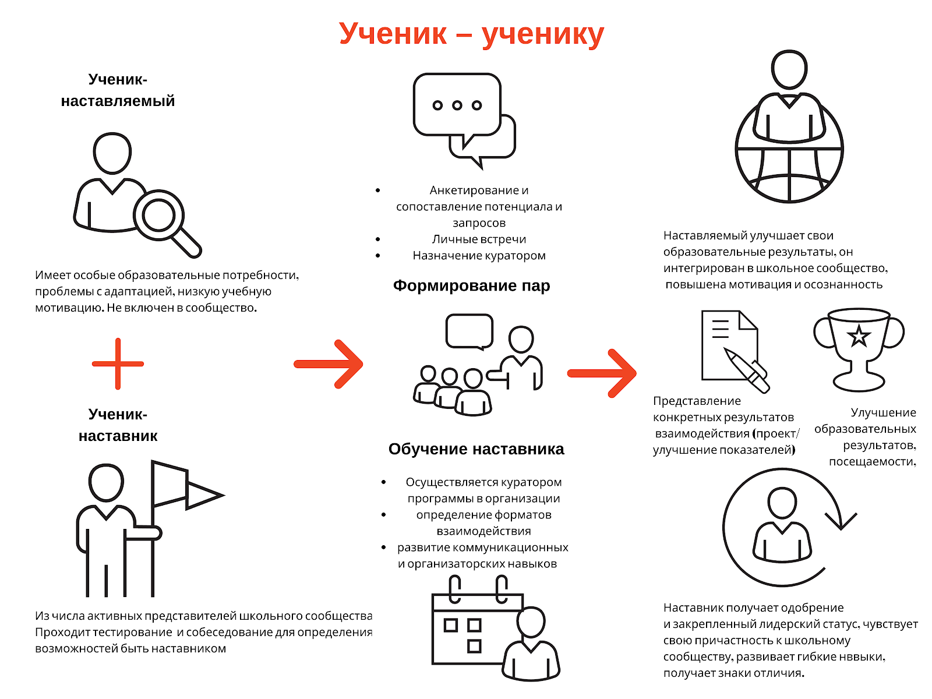

Процесс наставнического взаимодействия следует этапам:

1. Проведение **мотивационной встречи** с наиболее активными учениками образовательной организации, на которой руководители программы – куратор, директор, завуч – рассказывают о наставничестве и его истории, формате, планах и возможных результатах.

2. Сбор заявок от желающих попробовать себя в роли наставника. **Анкетирование** включает вопросы о ресурсах потенциальных наставников: навыки, знания, возможная частота встреч. Тестирование – вопросы о реальных коммуникационных возможностях и уровнях эмпатии. Возможна встреча со школьным психологом.

3.**Обучение** наставников происходит в формате регулярных встреч (около 3-4) с куратором программы, на которых учащимся-наставникам предлагаются ролевые ситуации («отличник – двоечник», «лидер – тихоня» и т.д.), которые необходимо проиграть и обсудить с последующей рефлексией. Также учащимся-наставникам могут быть представлены пособия МЕНТОРИ «Рабочие тетради наставника».

4.**Формирование пар/групп** наставник-наставляемый(е) происходит по одной из трех схем, в зависимости от конкретной ситуации в образовательном учреждении:

* назначение сверху (куратор закрепляет за определенным наставляемым наставника), что не рекомендуется, если цели выходят за пределы задач адаптации / улучшения образовательных результатов;
* групповая встреча, на которой наставники и наставляемые рассказывают о себе, своих навыках / проблемах. Может производиться в формате Mentor Match («быстрые встречи» с чередованием наставляемых, которые переходят от одного наставника к другому). По окончании встречи наставники и наставляемые изъявляют желание составить с кем-то наставническую пару, при совпадении желаний пара организовывается;
* дистанционное анкетирование (наставники заполняют анкеты, посвященные их возможностям, наставляемые – их проблемам), по результатам которого куратор составляет пары.

5. Этапу работы по решению поставленной перед парой / группой задачи предшествует **этап самоанализа и совместного анализа компетенций, талантов и умений как наставника, так и наставляемого**. Среди обсуждаемых тем:

* выявление сильных сторон с перспективными зонами роста;
* формулировка приоритетных целей развития с их конкретным переложением на временные отрезки: от краткосрочных (1-2 месяца), например, решение конкретной образовательной проблемы, создание проекта, участие в олимпиаде, развитие определенного навыка / прикладного умения, до долгосрочных (1-2 года), например, вопросы подготовки к экзаменам, перехода на следующий образовательный этап, творческая / спортивная реализация.

6. Куратор **контролирует ход работы** наставнических пар, не вмешиваясь во внутренние взаимоотношения наставника и наставляемого, если от участников взаимодействия не поступит соответствующая обратная связь, следит за организационными моментами и системностью встреч. После каждой встречи / серии встреч наставник и наставляемый могут заполнять специальный дневник, оценивать результаты и рефлексировать.

7. После того как проблема наставляемого (адаптация, поведение, успеваемость, особые образовательные потребности) решена, ученик-наставник и ученик-наставляемый **представляют свои выводы**, результаты и обратную связь куратору, либо на общей встрече другим парам.

**8. Лучшие наставники** по результатам обратной связи от кураторов и наставляемых **поощряются** за активную общественную и культурную работу, награждаются грамотами / памятными сертификатами / значками наставников, признаются активными участниками школьного сообщества, информация о них размещается на доске почета.

**Форма «Учитель – учитель»**

|  |  |  |  |  |
| --- | --- | --- | --- | --- |
| **Отбор наставников** | **Обучение наставников** | **Формирование пар «наставник – наставляемый»** | **Мотивация наставников** | **Процедура завершения взаимодействия** |
| Выбор из числа самых опытных и активных педагогов.  Обсуждение может быть проведено на открытом педагогическом совете, назначение должно быть добровольным. | Осуществляется куратором программы в организации, если в этом есть необходимость.  Куратор показывает возможные форматы взаимодействия с молодым педагогом, обсуждает с наставником сроки, регламент и планируемые результаты. | Пара закрепляется после личной встречи и обсуждения обоюдных запросов/возможностей. | Закрепленный и уважаемый статус наставника.  Лидерство в педагогическом сообществе.  Создание здоровой атмосферы в педагогическом коллективе, способствующей повышению образовательных и воспитательных результатов в школе.  Получение дополнительных баллов и/или административной поддержки.  Возможность тиражирования авторского наставнического опыта и практики.  Повышение квалификации на партнерских образовательных площадках. | Представление конкретных результатов взаимодействия.  Тестирование и проверка (серия открытых уроков) молодого специалиста на закрепление необходимых навыков/ успешную адаптацию.  Взаимная оценка работы наставника и наставляемого посредством анкетирования. |

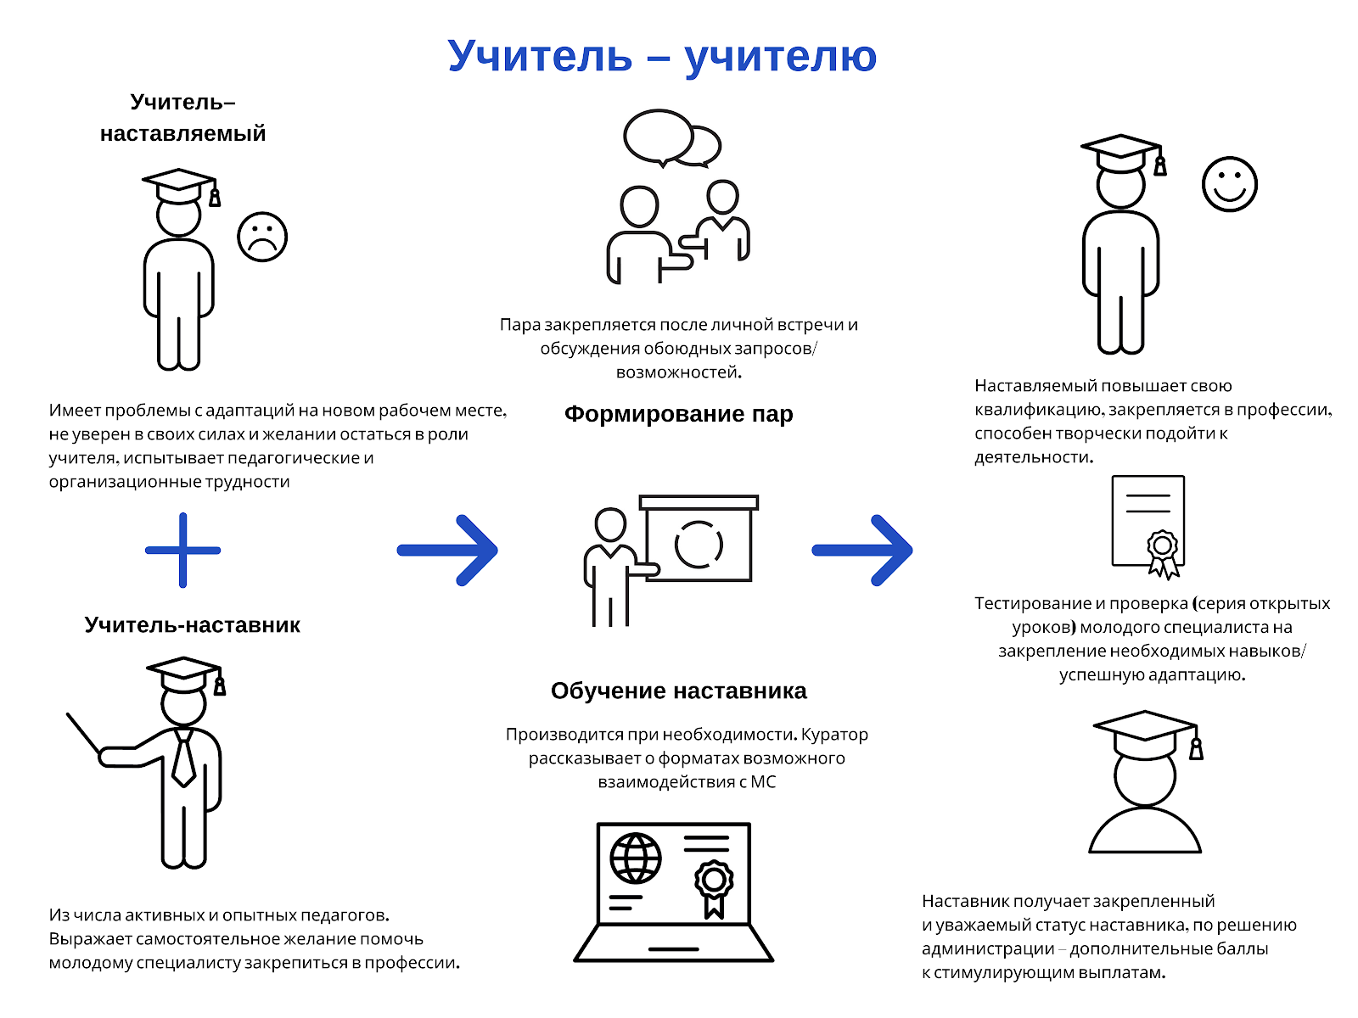

Процесс наставнического взаимодействия следует этапам:

1.**Проведение организационной встречи** с педагогическим коллективом, где куратор программы (директор, завуч) рассказывают о необходимости наставнической программы, ее возможных результатах, описывают ситуацию с конкретным молодым специалистом.

2. Учитывая должный уровень педагогической подготовки всех участников взаимодействия, наставнику не требуется обучение коммуникативным навыкам, активному слушанию, эмпатии и т.д. В процессе обучения (1-2 встречи для обсуждения) куратор проекта вместе с педагогом-наставником формируют стратегию, определяют регламент будущих встреч и их примерный тематический план.

3. Этапу активной работы по решению поставленной перед парой/группой задачи предшествует **этап самоанализа и совместного анализа компетенций как наставника, так и наставляемого**. Среди обсуждаемых тем:

* выявление сильных сторон с перспективными зонами роста по метакомпетенциям / профессиональным компетенциям;
* определение приоритетной сферы деятельности наставляемого (помимо конкретных профессиональных задач), что позволит выстраивать работу на перспективу и послужит дополнительной мотивацией для наставляемого;
* формулировка приоритетных целей развития с конкретным переложением на спринты (отрезки времени): от краткосрочных (1-2 месяца), например, решение конкретной проблемы – организация урока, дисциплины, работа с детьми с ОВЗ; до долгосрочных (1-3 года), например, широкие профессиональные задачи, участие в конкурсах, переподготовка, движение по карьерной лестнице.

4. Взаимодействие наставника и наставляемого является **регулярным**. Ему предшествует выявление конкретных проблем и запросов наставляемого. Постепенно реализуется программа адаптации, в течение которой проводится корректировка конкретных профессиональных или личностных навыков молодого учителя.

5. Обязательная **оценка промежуточных итогов**. Она может проводиться в формате рассмотрения практических результатов профессионального обучения – педагогический проект, методика, открытый урок, публикация.

6. После того как конкретная проблема наставляемого решена, проверяется уровень профессиональной компетентности молодого педагога, происходит определение наставником степени готовности молодого учителя к выполнению его профессиональных обязанностей.

7. Лучшие наставники по результатам обратной связи от кураторов, наставляемых и педагогического сообщества награждаются и поощряются баллами за активную общественную работу (формат на усмотрение администрации), признаются лидерами педагогического сообщества с особым весом в образовательной организации.

**Форма «Студент – ученик»**

|  |  |  |  |  |
| --- | --- | --- | --- | --- |
| **Отбор наставников** | **Обучение наставников** | **Формирование пар «наставник – наставляемый»** | **Мотивация наставников** | **Процедура завершения взаимодействия** |
| Через студенческое сообщество и сообщество благодарных выпускников.  Проводится анкетирование на предмет коммуникационных навыков и возможностей оказать реальную помощь наставляемым (временной ресурс, внутренняя мотивация). | Осуществляется куратором программы в организации.  Проведение регулярных встреч, тренировка в формате ролевого взаимодействия.  Определение потенциальных проблем наставляемых и форматов, подходящих для их решения.  Работа с пособиями МЕНТОРИ «Рабочая тетрадь наставника». | Возможные решения:  1) Анкетирование обеих сторон с последующим соединением подходящих друг другу участников.    2) Личные встречи или групповые встречи в формате Mentor Match. | Лидерский статус.  Возможность претендовать на участие в стипендиальной программе.  Благодарственные письма и грамоты для портфолио.  Реализация лидерского потенциала.  Причастность к сообществу.  Повышение квалификации на партнерских образовательных площадках. | Представление конкретных результатов взаимодействия.  Защита проекта, анализ успеваемости/уровня навыков.  Сбор обратной связи от наставника и наставляемого, решение о продолжении (переход на решение другой проблемы) или прекращении взаимодействия.  Взаимная оценка работы наставника и наставляемого посредством анкетирования. |

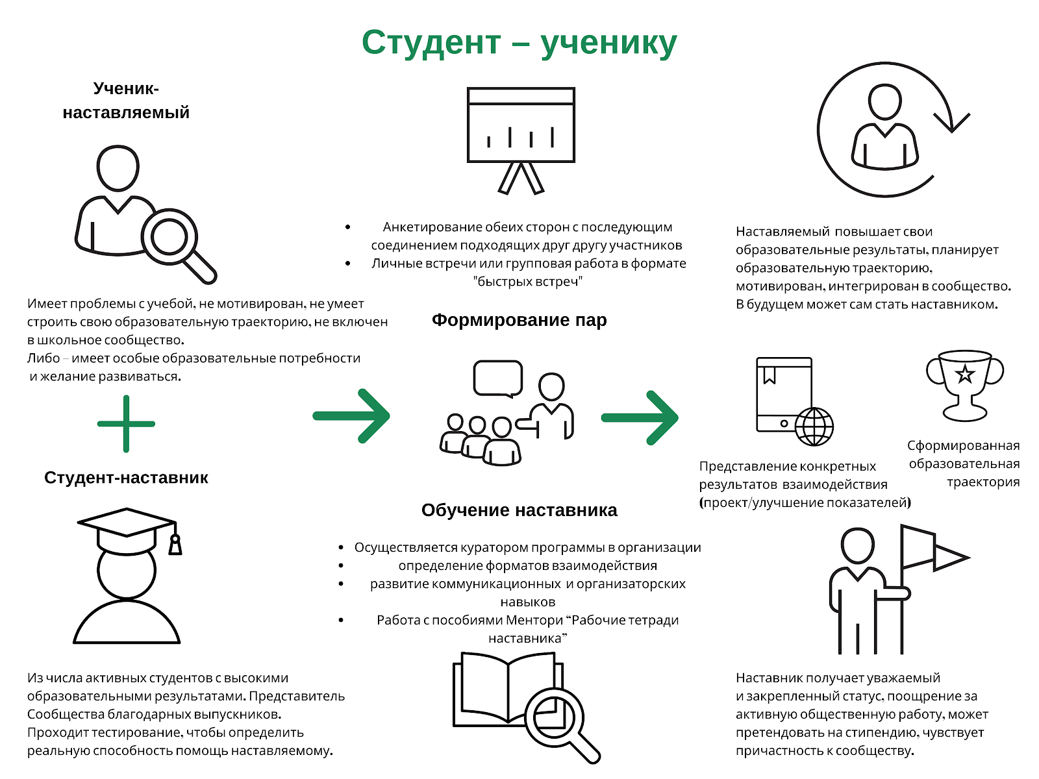

Процесс наставнического взаимодействия следует этапам:

1.**Мотивационная встреча** с наиболее активными студентами, показывающими лучшие образовательные результаты и устойчивую гражданскую и социальную позицию. Куратор программы рассказывает о наставничестве, его целях, задачах, возможностях, форматах взаимодействия.

2. Куратор **собирает заявки** от желающих принять участие в программе студентов. Анкета обязательно включает вопросы о ресурсах потенциальных наставников: мотивация, навыки, возможная частота встреч. После анкетирования проводится тестирование, включающее вопросы о коммуникационных навыках, эмпатии, психологической подготовке, осознанию ответственности. Тестирование не имеет целью отсеять часть наставников, скорее, направлено на выявление пробелов, которые необходимо восполнить в процессе обучения.

3.**Обучение наставников** происходит в формате регулярных встреч (около 7-8) с куратором программы. Студентам-наставникам предлагаются ролевые ситуации, которые необходимо проиграть и обсудить с последующей рефлексией. Наставники учатся выстраивать диалог с подростком, реагировать на его запрос, формировать устойчивые связи, учить наставляемого целеполаганию и совместно развивать необходимые навыки по пособиям МЕНТОРИ «Рабочие тетради наставника».

4.**Формирование пар/групп наставник-наставляемый(е)** происходит по одной из трех схем, в зависимости от конкретной ситуации в образовательном учреждении:

* назначение сверху (куратор закрепляет за наставляемым наставника), что не рекомендуется, так как изначально создает напряженные отношения между наставником и наставляемым;
* групповая встреча, на которой наставники и наставляемые рассказывают о себе, своих навыках / проблемах. Может производиться в формате Mentor Match («быстрые встречи», когда наставляемые переходят от одного наставника к другому). По окончании наставники и наставляемые изъявляют желание составить наставническую пару, при совпадении желаний пара организуется.
* дистанционное анкетирование (наставники заполняют анкеты, посвященные их возможностям, наставляемые – их проблемам), по результатам которого куратор составляет пары.

5. Этапу работы по решению поставленной перед парой / группой задачи предшествует **этап самоанализа и совместного анализа компетенций как наставника, так и наставляемого**. Среди обсуждаемых тем:

* выявление сильных сторон с перспективными зонами роста по метакомпетенциям;
* определение приоритетной сферы деятельности наставляемого (помимо конкретных образовательных и профессиональных задач), что позволит выстраивать работу на перспективу и послужит дополнительной мотивацией для наставляемого;
* формулировка приоритетных целей развития с конкретным переложением на спринты (отрезки времени): от краткосрочных (1-2 месяца), например, решение конкретной образовательной проблемы, развитие определенного навыка, до долгосрочных (3-5 лет), например, проектирование образовательной траектории, подготовка к трудоустройству.

6. Куратор выполняет функцию организатора, следит за системностью встреч, собирает обратную связь от участников и при необходимости проводит групповую встречу с уточнением текущих проблем. После каждой встречи / серии встреч наставник и наставляемый **проводят оценку** своих результатов, рефлексируют, при желании – заполняют дневник прогресса.

7. По завершении наставнической программы (исходя из проблемы наставляемого заранее определяется длительность) наставник и наставляемый **представляют результаты взаимодействия**: совместный проект, образовательные, творческие, спортивные или иные результаты, результаты компетентностного / квалификационного тестирования, проводят презентационную беседу с куратором и другими наставническими парами.

8. Лучшие наставники по результатам обратной связи от кураторов и наставляемых **поощряются** за активную общественную и культурную работу, выдвигаются на стипендию (по решению администрации), признаются активными участниками студенческого сообщества и лидерами сообщества благодарных выпускников.

**Форма «Работодатель – ученик»**

|  |  |  |  |  |
| --- | --- | --- | --- | --- |
| **Отбор наставников** | **Обучение наставников** | **Формирование пар «наставник – наставляемый»** | **Мотивация для наставников** | **Процедура завершения взаимодействия** |
| Через сообщество благодарных выпускников и из числа активных профессионалов предприятия.  Проводится опрос/личная встреча с куратором программы на предмет коммуникационных навыков и возможностей оказать реальную помощь наставляемым. | Осуществляется куратором программы в организации / внешними приглашенными специалистами.  Работа с пособиями МЕНТОРИ «Рабочая тетрадь наставника» (целеполагание, стратегия коммуникация, эмпатия, оценка результатов). | Возможные решения:  1) Анкетирование обеих сторон с последующим соединением подходящих друг другу участников  2) Групповая встреча наставников от предприятия с наставляемых с последующим общением и обоюдным выбором.  3) Демо-день с посещением учащимися предприятия и последующим сбором обратной связи от них. | Поощрение за реализацию программ КСО.  Статус лидера и значимого взрослого, подкрепление авторитета.  Развитие коммуникационных и иных гибких навыков.  Активное участие в жизни сообщества благодарных выпускников – причастность, признание.  Признание профессионального мастерства.    Возможность тиражирования авторского наставнического опыта и практики.    Повышение квалификации на партнерских образовательных площадках. | Представление конкретных результатов взаимодействия.  Защита проекта, анализ успеваемости, представление бизнес-модели, определение образовательной траектории, представление результатов стажировки, тестирование на предмет овладения профессиональными/гибкими навыками.  Оценка работы наставника и наставляемого посредством анкетирования. |

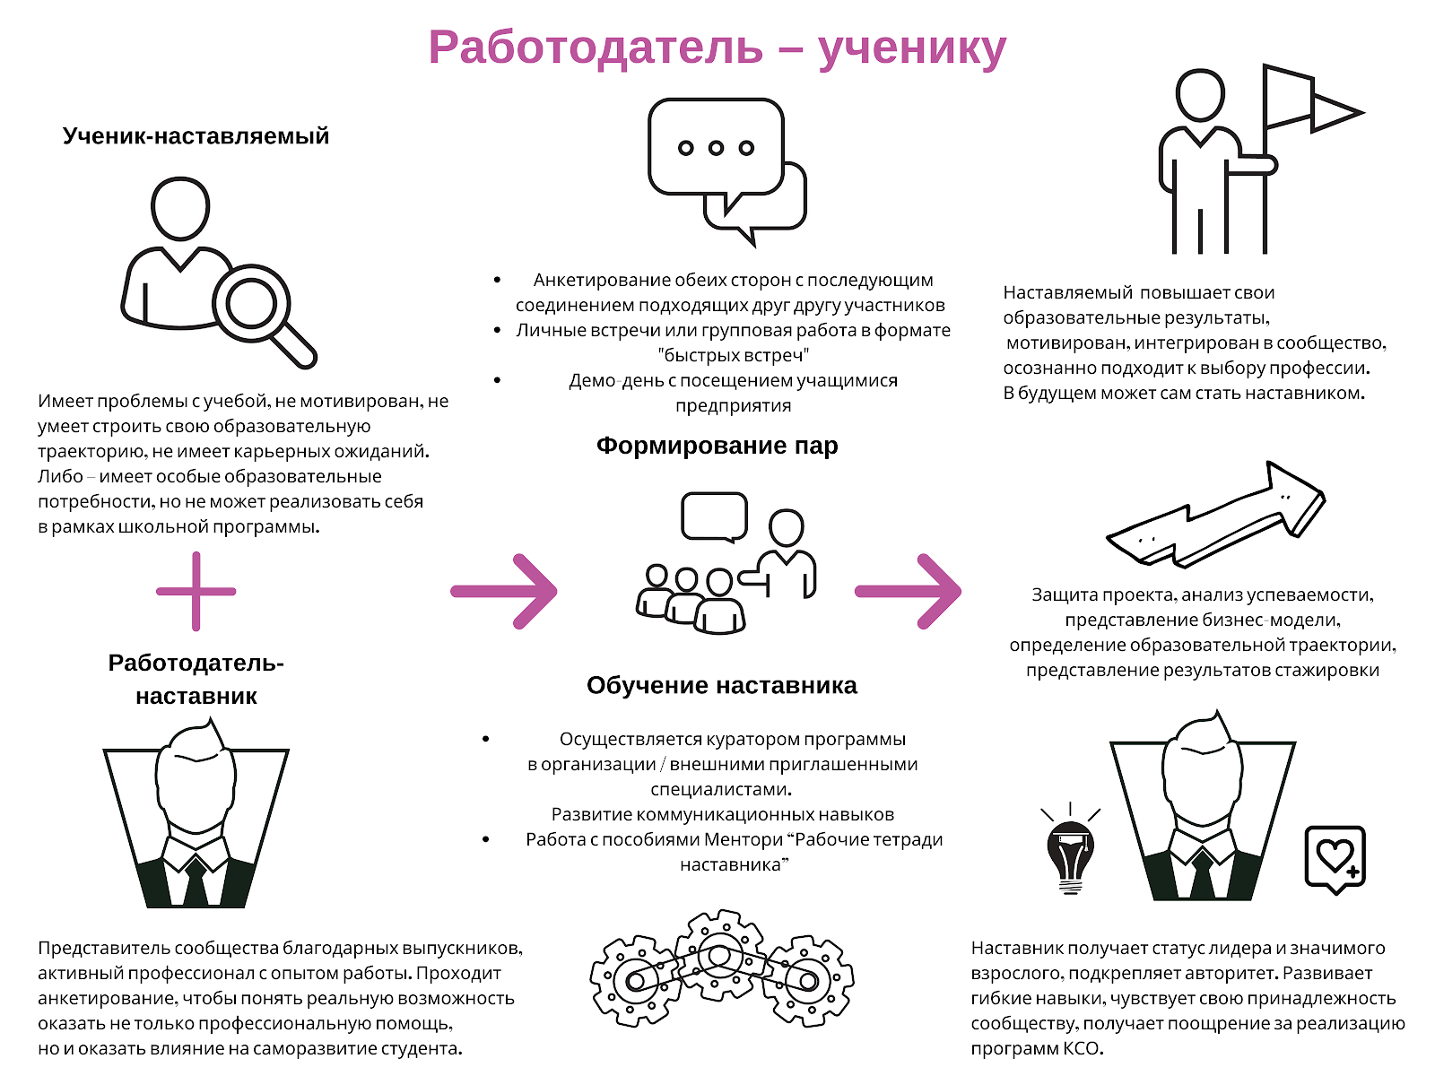

Процесс наставнического взаимодействия следует этапам:

1. Встречас выразившими желание участвовать в наставнической программе сотрудниками компании / предприятия, рассказ о наставничестве, форматах взаимодействия и выгоде для организации (поиск молодых кадров, обновление стратегий мышления, помощь образовательной организации).

2. Сбор заявок-анкет, заполняемых потенциальными наставниками. Анкета включает вопросы о мотивации, профессиональных навыках, метакомпетенциях, возможном объеме времени, отведенном на взаимодействие. После анкетирования возможно проведение личной беседы (собеседования) с куратором программы, цель которого – определить готовность наставника к наставнической работе и выявить возможные темы для углубленного рассмотрения в процессе обучения.

3.**Обучение наставников** происходит в формате регулярных встреч (около 5-6) или образовательного интенсива с куратором программы либо приглашенными экспертами, на которых наставникам предлагаются ролевые ситуации взаимодействия со студентами, необходимые к рассмотрению, переживанию и рефлексии. Наставники получают необходимые для работы с подростками навыки и, при необходимости, готовые шаблоны и паттерны взаимодействия (задания, форматы, темы бесед) из методического пособия МЕНТОРИ «Рабочие тетради наставника».

4. **Формирование пар/групп наставник-наставляемый(е)** происходит по одной из трех схем:

* групповая встреча, на которой наставники и наставляемые рассказывают о себе, своих навыках/запросах соответственно. Встреча может производиться в формате Mentor Match («быстрые встречи» с чередованием наставляемых, которые переходят от одного наставника к другому). По окончании встречи наставники и наставляемые заполняют анкеты с обратной связью, которые анализируются куратором и его помощниками, при совпадении интереса составляются пары
* День открытых дверей на предприятии, в течение которого учащиеся посещают производство/офис компании, изучают организацию и внутренние процессы, взаимодействуют с сотрудником и либо оставляют обратную связь куратору с пожеланиями, результаты которой он передает потенциальным наставникам, либо самостоятельно предлагают “сотрудничество” потенциальным наставникам.
* дистанционное анкетирование, по результатам которого куратор составляет пары.

5. Этапу работы по решению поставленной перед парой / группой задачи предшествует **этап самоанализа и совместного анализа компетенций как наставника, так и наставляемого**. Среди обсуждаемых тем:

* выявление сильных сторон с перспективными зонами роста по метакомпетенциям;
* определение глобальной приоритетной сферы деятельности наставляемого, что позволит выстраивать работу на перспективу и послужит дополнительной мотивацией для наставляемого;
* формулировка приоритетных целей развития с их конкретным переложением на спринты (отрезки времени): от краткосрочных (1-2 месяца), например, решение конкретной образовательной проблемы, создание проекта, развитие определенного навыка, до долгосрочных (1-3 года), например, участие в конкурсах, вопросы профессиональной подготовки, подготовки к трудоустройству,

6. Куратор выполняет функцию организатора, следит за системностью встреч, собирает обратную связь и при необходимости проводит групповую встречу с уточнением текущих проблем. После каждой встречи / серии встреч наставник и наставляемый **проводят оценку** своих результатов.

7. По завершении наставнической программы (исходя из проблемы наставляемого заранее определяется длительность) наставник и наставляемый представляют **результаты взаимодействия**: общий проект, образовательные результаты, итоги компетентностного / квалификационного тестирования, будущую образовательную траекторию, результаты краткосрочной практики на производстве, рекомендательные письма и т.д.

8. Лучшие наставники по результатам обратной связи от кураторов и наставляемых **поощряются** за активную общественную работу, получают признание в профессиональной среде и сообществе благодарных выпускников, развивают собственные организаторские и лидерские навыки, необходимые для продвижения по карьерной лестнице, получают позитивную обратную связь и опыт работы с поколением будущих коллег.

**Форма «Работодатель – студент»**

|  |  |  |  |  |
| --- | --- | --- | --- | --- |
| **Отбор наставников** | **Обучение наставников** | **Формирование пар «наставник – наставляемый»** | **Мотивация для наставников** | **Процедура завершения взаимодействия** |
| Через сообщество благодарных выпускников и из числа активных профессионалов предприятия.  Проводится опрос / личная встреча с куратором программы на предмет коммуникационных навыков и возможностей оказать реальную помощь наставляемым. | Осуществляется куратором программы в организации / внешними приглашенными специалистами.  Работа с пособиями МЕНТОРИ «Рабочие тетради наставника».  Наставник самостоятельно готовит личную программу по активизации профессиональных компетенций. | Возможные решения:  1) Анкетирование обеих сторон с последующим соединением подходящих друг другу участников.    2) Групповая встреча наставников от предприятия и наставляемых с последующим общением и обоюдным выбором.  3) Демо-день с посещением учащимися предприятия и последующим сбором обратной связи от них. | Поощрение за реализацию программ КСО.  Статус лидера и значимого взрослого, подкрепление авторитета.  Развитие коммуникационных и иных гибких навыков.  Активное участие в сообществе благодарных выпускников – причастность, признание.  Получение ценных и подготовленных кадров.  Возможность тиражирования авторского наставнического опыта.  Повышение квалификации на партнерских образовательных площадках. | Представление конкретных результатов взаимодействия.  Защита проекта, представление бизнес-модели, продукта, результатов стажировки, тестирование на предмет овладения профессиональными/ гибкими навыками, получение наставляемым приглашения на работу.  Оценка работы наставника и наставляемого посредством анкетирования. |

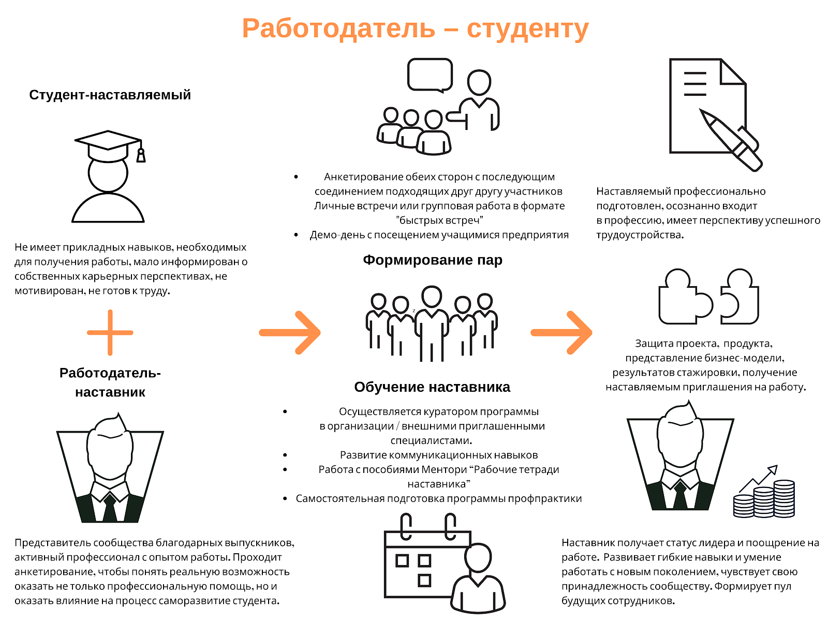

Процесс наставнического взаимодействия следует этапам:

1.**Встреча** с выразившими желание участвовать в наставнической программе сотрудниками компании / предприятия, рассказ о наставничестве, форматах взаимодействия и выгоде для организации (поиск молодых кадров, обновление стратегий мышления, помощь образовательной организации).

2.**Сбор заявок-анкет** от потенциальных наставников. Анкета включает вопросы о мотивации, профессиональных навыках, метакомпетенциях, возможном объеме времени на взаимодействие. После анкетирования возможно собеседование с куратором программы, цель которого – определить готовность наставника к наставнической работе и выявить возможные темы для углубленного рассмотрения в процессе обучения.

3.**Обучение наставников** происходит на регулярных встречах (около 5-6) или образовательном интенсиве с куратором программы либо приглашенными экспертами. Наставникам предлагаются ролевые ситуации взаимодействия со студентами, необходимые к рассмотрению, переживанию и рефлексии. Наставники получают необходимые для работы с подростками навыки и, при необходимости, готовые шаблоны и паттерны взаимодействия (задания, форматы, темы бесед) из методического пособия МЕНТОРИ «Рабочие тетради наставника».

Параллельно с приобретением коммуникационных навыков и других наставнических компетенций наставник формирует личный список профессиональных навыков и тем для «передачи» наставляемому.

4.**Формирование пар / групп наставник-наставляемый(е)** происходит по одной из трех схем:

* групповая встреча, где наставники и наставляемые рассказывают о себе, своих навыках / запросах соответственно. Встреча может идти в формате Mentor Match. По окончании участники заполняют анкеты с обратной связью, их анализируют куратор и его помощник, при совпадении интереса составляются пары;
* демо-день на предприятии, в течение которого учащиеся посещают производство / офис компании, изучают организацию и внутренние процессы, взаимодействуют с сотрудником и либо оставляют обратную связь куратору с пожеланиями, результаты которой он передает потенциальным наставникам, либо сами предлагают «сотрудничество» потенциальным наставникам;
* дистанционное анкетирование, по результатам которого куратор составляет пары.

5. Этапу работы по решению поставленной перед парой / группой задачи предшествует **этап самоанализа и совместного анализа компетенций как наставника, так и наставляемого**. Среди обсуждаемых тем:

* выявление сильных сторон с перспективными зонами роста по метакомпетенциям;
* определение глобальной приоритетной сферы деятельности наставляемого, что позволит выстраивать работу на перспективу и послужит дополнительной мотивацией для наставляемого;
* формулировка приоритетных целей развития с их конкретным переложением на спринты (отрезки времени): от краткосрочных (1-2 месяца), например, решение конкретной образовательной проблемы, создание проекта / продукта, развитие определенного навыка/прикладного умения, до долгосрочных (3-5 лет), например, вопросы профессиональной подготовки, подготовки к трудоустройству, получение рабочего предложения, движение по карьерной лестнице.

6. Куратор выполняет функцию организатора, следит за системностью встреч, собирает обратную связь, при необходимости проводит групповую встречу с уточнением текущих проблем. После каждой встречи / серии встреч наставник и наставляемый **проводят оценку** своих результатов.

Если работа ведется по пути приобретения конкретных профессиональных навыков, фиксируются этапы и результаты конкретных этапов деятельности (см. выше «Пять уровней самостоятельной работы»). Если работа ведется в формате инструктирования, в течение которого наставник и наставляемый одновременно работают над конкретным проектом, выполняя различные этапы, фиксируются конкретные успехи – ведется дневник практики.

7. По завершении наставнической программы наставник и наставляемый **представляют результаты взаимодействия**: совместный проект / продукт, результаты компетентностного / квалификационного тестирования, итоги производственной практики, рекомендательные письма, предложение о работе.

8. Лучшие наставники по результатам обратной связи от кураторов и наставляемых **поощряются** за активную общественную работу, получают признание в профессиональной среде и сообществе благодарных выпускников, развивают собственные организаторские и лидерские навыки, необходимые для продвижения по карьерной лестнице, а также позитивную обратную связь и опыт работы с поколением будущих коллег.

## Выводы

Все пять форм наставничества могут быть использованы как отдельно, так и комплексно, представляя единую образовательную программу, в своей основе имеющую концепцию возврата ресурсов и построения устойчивого сообщества – каждый наставляемый, получивший положительный опыт наставнического преобразования, в перспективе может стать наставником, запустив новый цикл.

Представленные выше формы наставничества могут стать эффективной средой для формирования новой образовательной стратегии, направленной на развитие умений, практических навыков и метакомпетенций, необходимых

* для качественной реализации кадровой политики;
* организационного перехода на систему профессионального и личностного самоопределения (в противовес модели передачи конкретных шаблонов);
* развития человеческого капитала и потенциала молодежи Российской Федерации.

Организация работы в рамках всех пяти форм не потребует большого вливания ресурсов и финансирования, так как все программы предполагают использование внутренних ресурсов (кадровых, профессиональных) регионов, за исключением привлечения экспертов для проведения первичного обучения наставников.

Каждая из представленных форм решает конкретный круг задач всех акторов наставнического взаимодействия: на индивидуальном уровне (наставляемый и наставник), на уровне организации (образовательная организация или предприятие) и на уровне региона. Планируемые результаты реализации наставнических программ закрывают почти все ключевые проблемные зоны современной системы – от образовательных задач до вопросов благосостояния и экономического развития региона.

Система взаимодействия наставнических форм позволит создать в России широкое педагогическо-профессиональное движение, включающее в единое сообщество представителей разных социальных групп, институтов и поколений, чьи усилия будут направлены на развитие образовательной и экономической систем России в целом и будущего поколения – детей и молодежи – в частности.

**Ожидаемые результаты:**

1. Организовано методическое сопровождение, способствующее переходу на профессиональный стандарт

2. Разработаны организационно- управленческие решения, регулирующие реализацию перехода на профессиональный стандарт.

3. Нормативно - правовая база наполнена необходимыми документами.

4. Организована эффективная кадровая политика, позволяющая реализовать переход на профессиональные стандарты, имеется перспективное планирование работы в данном направлении.

5. Все педагоги соответствуют профессиональному стандарту.

6. Прием на работу ведется в соответствии с требованиями профессиональных стандартов.

Программа рассмотрена на педагогическом совете

МОУ Ручевской СОШ

Протокол № 4 от «10» февраля 2020 г.

Приложение №1 к программе

Манифест наставника

1. Наставник помогает наставляемому осознать свои сильные и слабые стороны и определить векторы развития.
2. Наставник является примером жизни, поведения и ценностей для наставляемого.
3. Наставнические отношения формируются в условиях доверия, взаимообогащения и открытого диалога.
4. Наставник ориентируется на близкие, достижимые для наставляемого цели, но обсуждает с ним долгосрочную перспективу и будущее.
5. Наставник предлагает свою помощь в достижении целей и желаний наставляемого, и указывает на риски и противоречия.
6. Наставник не навязывает наставляемому собственное мнение и позицию, но стимулирует развитие у наставляемого своего индивидуального видения.
7. Наставник помогает наставляемому развить прикладные навыки, умения и компетенции.
8. Наставник по возможности оказывает наставляемому личностную и психологическую поддержку, мотивирует, подталкивает и ободряет его.
9. Наставник по согласованию с куратором может проводить дополнительные  (в т.ч. выездные) мероприятия, направленные как на достижение цели наставнического взаимодействия, так и на укрепление взаимоотношений с наставляемым.
10. Наставник соблюдает обоюдные договоренности, не выходит за допустимые рамки субординации и не разглашает информацию, которую передает ему наставляемый*
11. Наставник может быть инициатором завершения программы, но перед этим обязан приложить все усилия по сохранению доброкачественных наставнических отношений.

*Список исключений, информация о которых незамедлительно передается куратору программы:

– если наставляемый сообщит о том, что стал жертвой насилия (физического, сексуального, психологического)

– если наставляемый сообщит о том, что вовлечен в незаконную деятельность (распространение наркотиков, финансовые махинации)

– если наставляемый сообщит (или его поведение будет свидетельствовать) о потенциальной угрозе, способной нанести вред жизни и здоровью (суицидальные мысли, пагубная зависимость)

Кодекс наставника

1. Не осуждаю, а предлагаю решение
2. Не критикую, а изучаю ситуацию
3. Не обвиняю, а поддерживаю
4. Не решаю проблему сам, а помогаю решить ее наставляемому
5. Не навязываю свое мнение, а работаю в диалоге
6. Разделяю ответственность за наставляемого с куратором, родителями и организацией
7. Не утверждаю, а советуюсь
8. Не отрываюсь от практики
9. Призываю наставляемого к дисциплине и ответственному отношению к себе, наставническому взаимодействию и программе, сам следую этому правилу
10. Не разглашаю внутреннюю информацию

План встреч наставника - наставляемого:

1. Встреча-знакомство для анализа компетенций друг друга, выявления сильных сторон
2. Встреча-планирование для определения задач наставляемого и наставника и формирования долгосрочных и краткосрочных целей
3. Общие встречи (куратор по запросу наставника может предоставить ему примерный список тем/форматов)
4. Встречи для подведения промежуточных итогов работы

Наставник и наставляемый самостоятельно определяют удобное для них время встреч, а также их содержание (беседы, экскурсии, работа над проектом, работа над домашним заданием и т.д.)

**Дневник наставника и наставляемого**

Для оперативного отслеживания прогресса, сбора обратной связи и организации работы куратор может предложить наставнику и наставляемому вести дневник. Наставник не читает дневник наставляемого. Запись может иметь простую структуру:

1. Дата встречи _______________________________
2. Шкала моего эмоционального и профессионального состояния от 1 до 10, где 10 – позитивно и мотивированно, а 1 – негативно и бесполезно.____________________
3. Что вы делали на встрече?

____________________________________________________________________________________________________________________________________________________________________________________________________________________________________________________________________________________________

1. Что делал наставляемый, как реагировал на тему?

____________________________________________________________________________________________________________________________________________________________________________________________________________________________________________________________________________________________

1. Что получилось хорошо?

____________________________________________________________________________________________________________________________________________________________________________________________________________________________________________________________________________________________

1. Что стоит изменить в коммуникации в следующий раз?

____________________________________________________________________________________________________________________________________________________________________________________________________________________________________________________________________________________________

1. Что запланировано на следующую встречу

_______________________________________________________________________________________________________________________________________________________________________________________________________________________________________________________________

КЕЙС НАСТАВНИЧЕСКОЙ ПАРЫ

Форма наставничества________________________________________________________

Ролевая модель ______________________________________________________________

Дано (портрет наставляемого)

_________________________________________________________________________________________________________________________________________________________________________________________________________________________________________________________________________________________________________________________________________________________________________________________________

Надо (цель и результат)

_________________________________________________________________________________________________________________________________________________________________________________________________________________________________________________________________________________________________________________________________________________________________________________________________

Портрет наставника

_________________________________________________________________________________________________________________________________________________________________________________________________________________________________________________________________________________________________________________________________________________________________________________________________

Портрет наставляемого

_________________________________________________________________________________________________________________________________________________________________________________________________________________________________________________________________________________________________________________________________________________________________________________________________

Оцениваемые результаты

_________________________________________________________________________________________________________________________________________________________________________________________________________________________________________________________________________________________________________________________________________________________________________________________________